

计 算 机 学 院
实 验 报 告
（ 2022 年 秋季 学期 ）
课程名称： 计算机网络
主讲教师： 李 辉
指导教师： 李 辉
学生姓名： 俞孟俊杰
学号： 2020013062
年级： 2020级

2022 年 11 月 17 日
实验报告
实验题目 | RIPv2协议配置
实验目的 | 理解 RIP 两个版本之间的区别，掌握如何配置 RIPv2。
实验设备 | 模拟实验环境：Cisco Packet Tracer Student  路由器：Cisco 2811 Router 两台，虚拟PC：2台
实验基本要求 | 参照实验文档 1-8-2 以及大作业要求实现 RIPv2 配置。
实验原理及过程
一、RIPv2协议路由配置实验原理：
项目一中通过静态路由的配置来实现网段间的互通，项目二的RIPv2协议路由配置可以更简单地实现要求。RIP 协议有两个版本 RIPv1和RIPv2。RIPv1属于有类路由协议，不支持VLSM（变长子网掩码），RIPv1是以广播的形式进行路由信息的更新的；更新周期为30秒。 RIPv2属于无类路由协议，支持VLSM（变长子网掩码），RIPv2是以组播的形式进行路由信息的更新的，组播地址是 224.0.0.9。RIPv2还支持基于端口的认证，提高网络的安全性。

二、RIPv2协议路由配置情况简述：
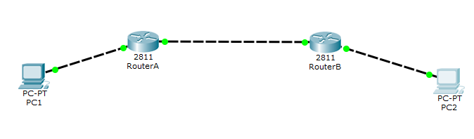
实验项目物理拓扑图
RouterA: IP地址：fastEthernet0/0端口连接地址：192.168.1.1 fastEthernet0/1串行端口连接地址：192.168.10.1
RouterB: IP地址：fastEthernet0/0端口连接地址：192.168.1.2 fastEthernet0/1串行端口连接地址：192.168.20.1
PC1:与路由器RouterA通过交叉线连接 IP地址：192.168.10.2 网关IP：192.168.10.1
PC2:与路由器RouterB通过交叉线连接 IP地址：192.168.20.2 网关IP：192.168.20.1
Router A loopback 0 : IP:172.16.1.1 Router A loopback 1 : IP:172.16.2.1
Router B loopback 0 : IP:10.1.1.1 Router B loopback 1 : IP:10.2.2.1

三、RIPv2协议路由配置实验过程：
第一步：配置两台路由器的主机名、接口 IP 地址
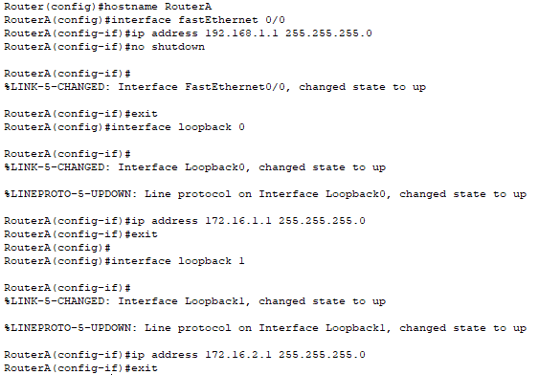
1.1 RouterA路由器配置名称、接口 IP 地址
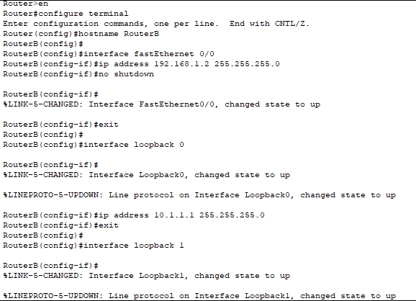
1.2 RouterB路由器配置名称、接口 IP 地址

第二步：在两台路由器上启用 RIPv2，但不关闭自动汇总
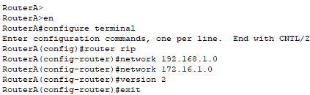
2.1 RouterA上启用RIPv2，但不关闭自动汇总
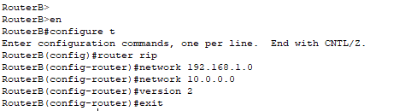
2.1 RouterB上启用RIPv2，但不关闭自动汇总

第三步：查看路由表
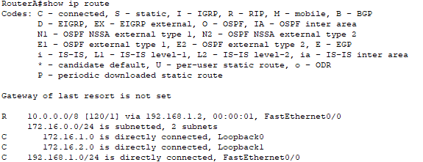
3.1 查看RouterA路由表
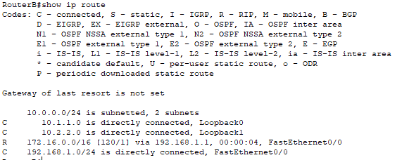
3.1 查看RouterB路由表

第四步：关闭自动路由汇总
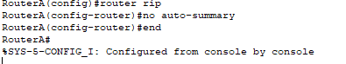
4.1 关闭RouterA自动路由汇总
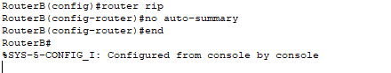
4.2 关闭RouterB自动路由汇总

第五步：查看 RIP 配置信息，路由表
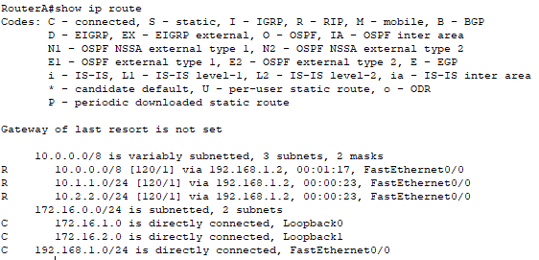
5.1 查看RouterA RIP 配置(show rip route)
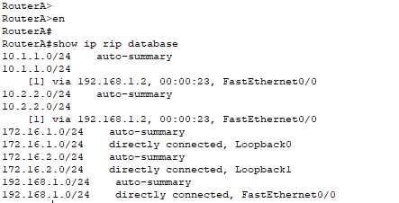
5.2 查看RouterA RIP配置(show rip database)
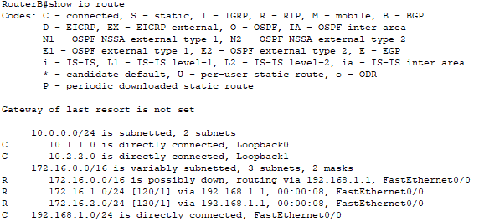
5.3 查看RouterB RIP 配置(show rip route)
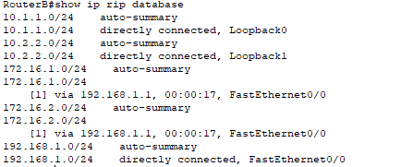
5.4 查看RouterB RIP配置(show rip database)

第六步：测试网络连通性
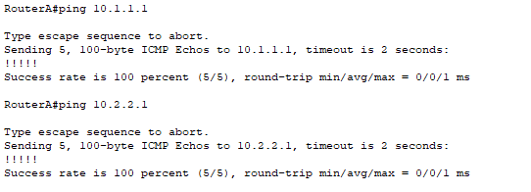
6.1 RouterA网络连通性
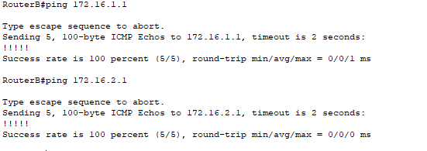
6.2RouterB网络连通性
第七步：用 debug 命令观察路由器接收和发生路由更新的情况
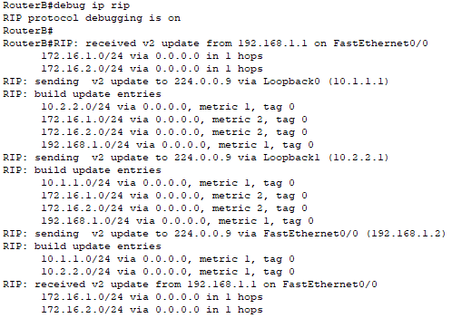
7.1使用debug 命令观察路由器和发生路由更新的情况(图片节选)
第八步：在两台路由器下方分别使用双绞线连接一台PC，两台PC的IP以及网关信息如下

PC1:与路由器RouterA通过交叉线连接 IP地址：192.168.10.2 网关IP：192.168.10.1
PC2:与路由器RouterB通过交叉线连接 IP地址：192.168.20.2 网关IP：192.168.20.1
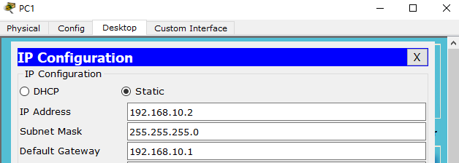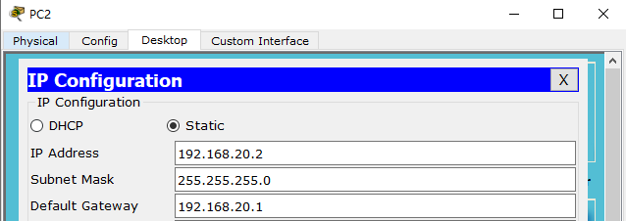
8.1 PC的IP地址以及网关规划
两台交换机配置如下
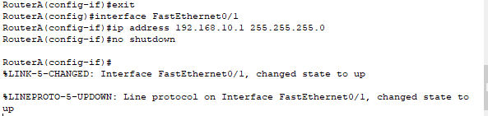
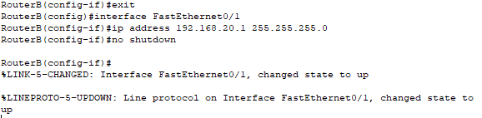
8.2 路由器FastEthernet接口IP配置
接着，重新配置RIPv2协议
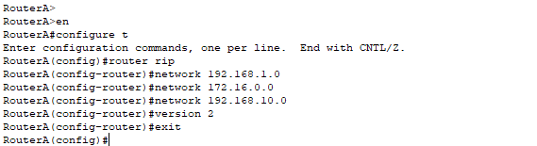
8.3 RouterA RIPv2配置
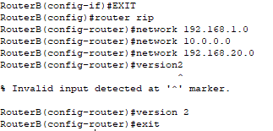
8.4 RouterB RIPv2配置

第九步：重新关闭两台路由器的路由汇总
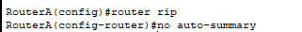
9.1 关闭RouterA路由汇总
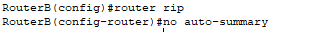
9.2 关闭RouterB路由汇总

第十步：测试含PC在内的网络设备连通性(先前已经测试路由之间的连通性)
对于PC1，使用ping命令测试与RouterB子网中地址10.1.1.1和10.2.2.1和PC2(IP：192.168.20.2)的连通性。
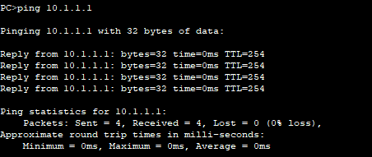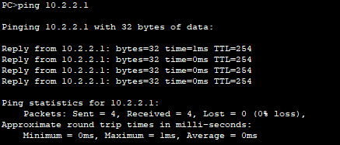
10.1使用ping命令测试PC1与RouterB的网络连通性
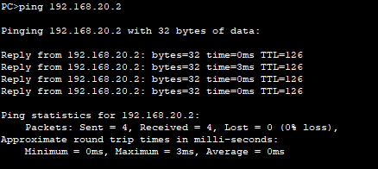
10.2使用ping命令测试PC1与RouterB子网的网络连通性
对于 PC2，同样使用ping命令测试与RouterA子网中地址172.16.1.1 和172.16.2.1和PC1(IP：192.168.10.2) 的连通性。
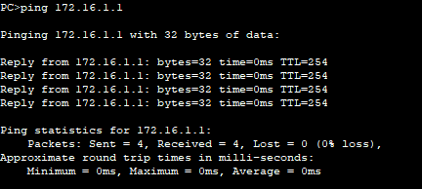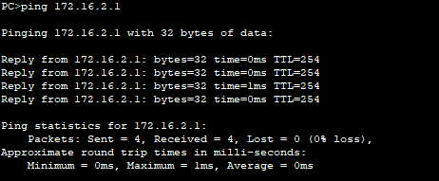
10.3 使用ping命令测试PC2与RouterA的网络连通性
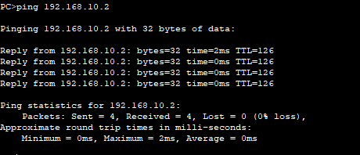
10.4使用ping命令测试PC2与RouterA子网的网络连通性
结合本步骤与第六步，所有网段均处于连通状态。

第十一步：用debug命令观察加入PC后路由器接收和发生路由更新的情况
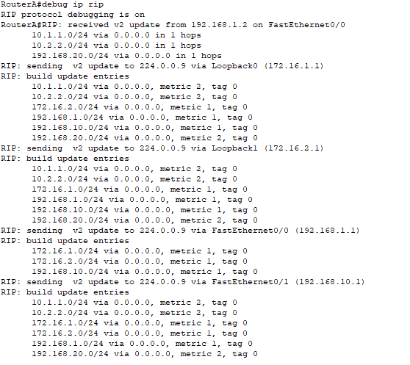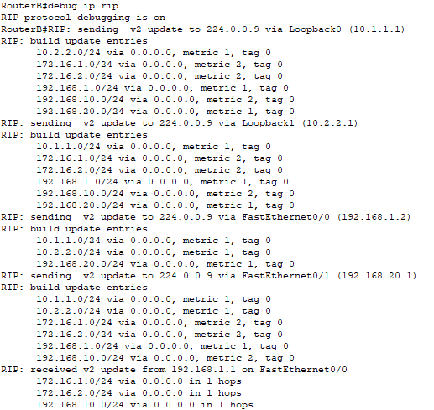
11.1 RouterA,RouterB路由器接收和发生路由更新的截图(使用debug命令)
至此，实验RIPv2协议配置实验完成。

四、实验总结
本次实验比第一次实验稍显复杂，包含两个小实验，因此花费时间较多。经过尝试和纠错后以及结合项目一的实验经验，我成功实现通过交叉线相连的两个路由器(RIPv2协议配置路由)各网段之间互连互通。通过该实验，本人充分地复习了网络层的相关知识，为后续的章节学习奠定基础。
实验结果或结论： |  | 通过本次实验配置RIPV2协议，我理解了RIPV2协议的工作原理和配置方法，最后成功实现通过交叉线相连的两个路由器(RIPv2协议配置路由)的各网段之间互连互通。

